CNAS认证机构、实验室、检查机构认可年报

发布单位：中国合格评定国家认可委员会（CNAS）秘书处
发布日期： 2013年7月31日
截至2013年7月31日，CNAS认可各类认证机构、实验室及检查机构三大门类共计十四个领域的6241家机构，其中，累计认可各类认证机构135家，认证机构领域总计446个，涉及业务范围类型9079个；累计认可实验室5722家，其中检测实验室4840家、校准实验室663家、医学实验室132家、生物安全实验室53家、标准物质生产者8家、能力验证提供者26家；累计认可检查机构384家。截至2013年7月31日，累计暂停各类机构的认可资格913家，其中认证机构34家、实验室856家、检查机构23家；累计撤销各类机构的认可资格378家，其中认证机构23家、实验室342家、检查机构13家；累计注销各类机构的认可资格542家，其中认证机构20家、实验室495家、检查机构27家。

认可的认证机构统计信息

截至2013年7月31日

认可领域 |  |  | 认可的  领域数量 | 业务范围类型 | 分支机构
1 | 质量管理体系（QMS）认证 |  | 92 | 2243 | 97
1 | 通讯业质量管理体系（TL9000）认证 |  | 5 | 19
1 | 工程建设施工企业质量管理体系认证 |  | 51 | 740 | 1
1 | 中国共产党基层组织质量管理体系认证 |  | 10 | 10 | 1
2 | 环境管理体系（EMS）认证 |  | 84 | 1898 | 48
3 | 职业健康安全管理体系（OHSMS）认证 |  | 81 | 1995 | 38
4 | 食品安全管理体系（FSMS）认证 |  | 30 | 118 | 14
5 | 危害分析与关键控制点（HACCP）体系认证 |  | 3 | 3
6 | 良好生产规范（GMP）认证 |  | 3 | 3
7 | 信息安全管理体系（ISMS）认证 |  | 8 | 27
8 | 产品认证  (合计61家) | 常规产品认证 | 37 | 1906 | 12
8 | 产品认证  (合计61家) | 服务认证 | 2 | 2
8 | 产品认证  (合计61家) | 良好农业规范（GAP）认证 | 14 | 49
8 | 产品认证  (合计61家) | 有机产品认证 | 21 | 57
8 | 产品认证  (合计61家) | 森林认证 | 1 | 2
9 | 软件过程及能力成熟度评估（SPCA） |  | 3 | 5
10 | 人员认证 |  | 1 | 2
认证机构总计：135 |  |  | 合计：446 | 认证机构业务范围类型  合计：9079  其中管理体系认证机构业务范围类型合计：7056 | 合计：211

暂停、撤销与注销机构认可资格统计信息

2002年7月至2013年7月31日
序号 | 机构 | 暂停 | 撤销 | 注销
1 | 认证机构 | 34 | 23 | 20
2 | 实验室 | 856 | 342 | 495
3 | 检查机构 | 23 | 13 | 27
 | 总 计 | 913 | 378 | 542

CNAS认可的认证机构认证领域分布图

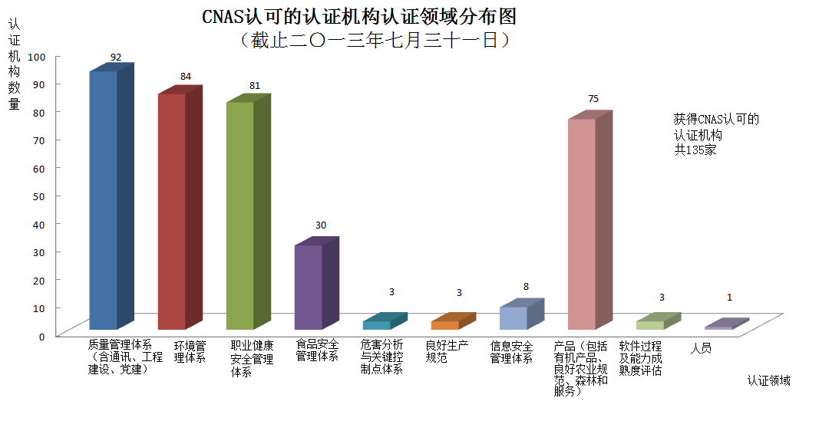

CNAS认可的认证机构地域分布图

